Жылжымайтын мүліктің бірыңғай мемлекеттік кадастры шеңберінде елді мекен шегінде жер учаскелерін беру рәсімі

Жер қатынастары саласын цифрландыру қоғам дамуының маңызды аспектісі болып табылады. Бүгінгі таңда мемлекеттік қызметтерді алу үшін қолайлы жағдайлар жасауға, олардың қолжетімділігін қамтамасыз етуге көп көңіл бөлінеді. Мемлекеттік қызметтердің сапасы мен қолжетімділігі мемлекеттік органдар қызметінің тиімділігінің маңызды көрсеткіші болып табылады. Сондықтан Мемлекеттік қызмет көрсету жүйесін үнемі жетілдіріп отыру маңызды.
Мемлекеттік қызметтерді цифрландыру және электрондық форматқа көшу саласындағы әкімшілік реформаны іске асырудағы алғашқы қадам-бұл процесстерді реинжинирингтеу, мемлекеттік қызметтерді көрсетудің ағымдағы тәжірибесін жаңғырту.
Халықтың барлық топтарына жұмыспен қамтылған және бос жер учаскелері, жылжымайтын мүлік объектілері және инфрақұрылым туралы ақпараттың тең және толық қолжетімділігін қамтамасыз ету мақсатында жылжымайтын мүліктің бірыңғай мемлекеттік кадастрының ақпараттық жүйесі әзірленді.
Бұл бағытта мемлекет жылжымайтын мүліктің бірыңғай мемлекеттік кадастрын іске қосты, ол арқылы жер учаскесін электрондық форматта беру рәсімі жүзеге асырылатын болады.
«Қазақстан Республикасының кейбір заңнамалық актілеріне жер қатынастары саласындағы мемлекеттік көрсетілетін қызметтерді цифрландыру мәселелері бойынша өзгерістер мен толықтырулар енгізу туралы» 2023 жылғы 5 сәуірдегі № 221 Заңға сәйкес жер учаскелерін электрондық беру республикалық, облыстық және аудандық маңызы бар қалаларда жүзеге асырылады. Шығыс Қазақстан облысында Өскемен, Алтай, Серебрянск, Зайсан, Шемонаиха, Риддер қалалары бар.
Заңнамаға енгізілген өзгерістер мен осы жүйенің іске қосылуы тұтастай алғанда жерге құқықтарды ресімдеу тәртібін өзгертті.
Жер учаскелеріне құқықтарды электрондық форматта беру тәртібі жер заңнамасымен регламенттелген және «Республикалық маңызы бар қала, астана, облыстық және аудандық маңызы бар қалалар шегінде жер учаскесіне құқықтарды алу» мемлекеттік қызметін көрсету шеңберінде жүзеге асырылады.
Жер учаскесін тікелей беру рәсімі «электрондық үкіметтің» веб-порталы арқылы өтініш беруді, қала құрылысы регламенттеріне сәйкес жер учаскесін жария кадастрлық картаға дербес тартуды, жер учаскесін ресімдеу кезіндегі келесі қадам - өңірлік геоақпараттық жүйе арқылы таңдау актісін қалыптастыру мен келісуді қамтиды.
Өтініш беруші өз шекараларын жария кадастрлық картаға салу арқылы өзіне қажетті бос учаскені дербес таңдайды, өзінің өтінімінің мәртебесін және лауазымды тұлғалардың іс-әрекеттерін қадағалай алады. Жер учаскесіне құқық беру тікелей беру (жер заңнамасында көзделген кезде) немесе жер учаскелерін сату бойынша сауда-саттықта (аукциондар) электрондық түрде мемлекеттік мүлік тізілімінің веб-порталында меншікке немесе жалға алу құқығы арқылы жүзеге асырылатын болады. «Электрондық үкімет» порталы арқылы берілген өтініш жер учаскесін мәлімделген нысаналы мақсаты бойынша және елді мекеннің бас жоспарына немесе егжей-тегжейлі жоспарлау жобасына сәйкес пайдалану мүмкіндігін қарастыратын сәулет және қала құрылысы органдарына жіберілетін болады. Егер учаске қала құрылысы құжаттамасына сәйкес келмеген жағдайда, өтініш берушінің жеке кабинетіне дәлелді бас тарту жіберіледі. Егер учаске беру мүмкіндігі болса, онда бөлу схемасы жасалады, ол уәкілетті органдармен келісіледі. Бастапқы құжат біріктірілген құжат болып табылатын жылжымайтын мүлік объектісінің бірыңғай кадастрлық паспорты – жерге акт және техникалық паспорт болады. Бұрын берілген құжаттар заңды күшін сақтайды және қайта ресімдеуді қажет етпейтінің айта кету керек.
Жер учаскелерін берудің жаңа тетігін енгізу халықтың және бизнестің жер қоры туралы ақпаратқа ашықтығы мен толық қолжетімділігіне қол жеткізуге мүмкіндік береді.
Жер учаскесін беру мынадай тәртіппен жүргізіледі.
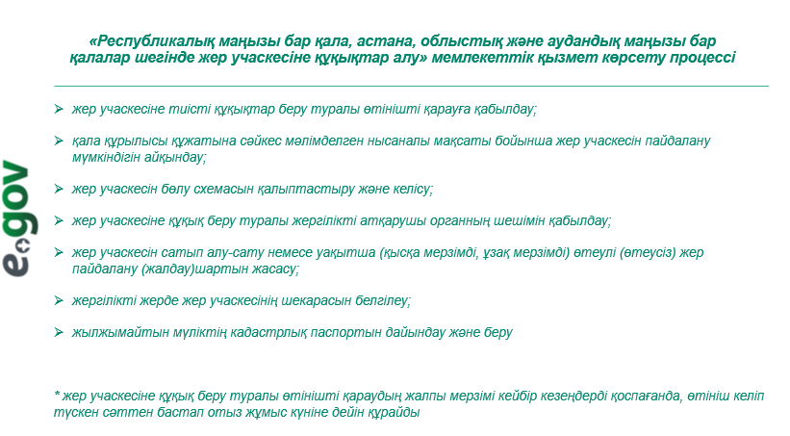

Жер учаскесін рәсімдеу процессі

Іс-әрекеттер мемлекеттік органдар мен өзге де тұлғаларды ақпараттандыру объектілерін пайдалана отырып, электрондық форматта жүзеге асырылады.
«Электрондық үкімет» веб-порталы арқылы немесе Мемлекеттік корпорация арқылы жер учаскесіне құқық алуға мүдделі тұлға өтінішті жария кадастрлық картада сұралып отырған жер учаскесіне бөліп беру схемасын дербес қалыптастыра отырып береді, өтінішке учаскеге бөліп беру схемасы қоса беріледі.
Құрылыс мақсаттары үшін жер учаскесін ресімдеу кезінде инженерлік желілерге қосылу үшін сауалнама парағын қоса беру қажет.
Жеке және заңды тұлғаларға жер учаскесін алуға өтініш берілгеннен кейін олардың кабинетіне «электрондық үкімет» веб-порталында оның келіп түскені туралы хабарлама жіберіледі, онда жер учаскесін бөлу схемасын келісудің болжамды күні көрсетіледі.
Әкімдік бір жұмыс күні ішінде өтінішті сәулет және қала құрылысы саласындағы функцияларды жүзеге асыратын құрылымдық бөлімшеге жібереді.
Сәулет және қала құрылысы бөлімі екі жұмыс күні ішінде оны мәлімделген нысаналы мақсаты бойынша беру мүмкіндігін (мүмкін еместігін) айқындайды.
Сұрау салынатын жер учаскесін мәлімделген нысаналы мақсаты бойынша беру мүмкін болмаған жағдайда сәулет және қала құрылысы бөлімі екі жұмыс күні ішінде өтініш берушіге «электрондық үкімет» веб-порталындағы жеке кабинетке Қазақстан Республикасы заңнамасының нормаларына сілтеме жасай отырып, сұрау салынатын жер учаскесін бөлудің мүмкін еместігінің себебін негіздей отырып, дәлелді бас тартуды жібереді.
Жер учаскесін беру мүмкіндігін айқындау кезінде бес жұмыс күні ішінде бөлу схемасы қалыптастырылады.
Бұдан әрі жер учаскесінің схемасы бір жұмысшы ішінде тізбесін облыстың, республикалық маңызы бар қаланың, астананың, облыстық маңызы бар қаланың жергілікті атқарушы органы және аудандық маңызы бар қаланың әкімі бекіткен барлық мүдделі мемлекеттік органдардың келісуіне жіберіледі. Жер учаскесін бөлу схемасын келісу қандай да бір ескертулер мен ескертулерсіз жүзеге асырылады.
Инженерлік желілерге қосылудың техникалық шарттарын табиғи монополиялар субъектілері білдіреді.
Теріс қорытындылар түскен кезде екі жұмыс күні ішінде өтініш берушіге жер учаскесіне құқық беруден дәлелді бас тарту жіберіледі. Дәлелді бас тарту белгіленген нысандағы қорытынды түрінде ресімделеді.
Оң келісімдер алынған кезде жер учаскесін бөлу схемасы бір жұмыс күні ішінде өтініш берушінің Жеке кабинетіне келісуге жіберіледі.
Он жұмыс күні ішінде өтініш беруші жер учаскесін бөлу схемасын келісуге тиіс.
Жер учаскесін бөлу схемасын келісу мерзімінің аяқталуы жер учаскесіне құқық беруден дәлелді бас тарту үшін негіз болып табылады.
Жер учаскесін бөлудің келісілген схемасы келіп түскеннен кейін жер учаскесіне құқық беру туралы шешімнің жобасы дайындалады.
Құрылыс мақсаттары үшін жер учаскесі сұралған жағдайда, бөлу схемасына қосымша сәулет-жоспарлау тапсырмасы қоса беріледі.
Жер учаскесін бөлудің келісілген схемасы жер учаскесіне құқық беру туралы шешім қабылдау үшін негіз болып табылады және оның ажырамас бөлігі болып табылады.
Облыстың, республикалық маңызы бар қаланың, астананың, облыстық маңызы бар қаланың және аудандық маңызы бар қала әкімінің жер учаскесіне құқық беру туралы Жергілікті атқарушы органының шешімі негізінде Қазақстан Республикасының заңнамасында белгіленген мерзімдерде жер учаскесін сатып алу-сату немесе жалға беру шарты жасалады.
Жер учаскесін сатып алу-сату немесе жалға алу шартын уақтылы жасамау не жасасудан бас тарту жер учаскесіне құқық беру туралы шешімнің күшін жою үшін негіз болып табылады.
Жергілікті жерде жер учаскесінің шекарасын белгілеу жер учаскесіне құқық беру туралы шешім қабылданғаннан кейін бір ай ішінде өтініш берушінің өтініші негізінде жүзеге асырылады.
Өтініш негізінде мемлекеттік корпорация жылжымайтын мүлік объектісінің кадастрлық паспортын дайындауды және беруді және жер учаскесіне құқықты мемлекеттік тіркеуді жүзеге асырады.
Жер учаскесіне құқықтарды мемлекеттік тіркеусіз жер учаскесін пайдалануға жол берілмейді. Осы норманы сақтамау жер учаскесін өз бетінше иемдену ретінде сараланады және Қазақстан Республикасының Әкімшілік құқық бұзушылық туралы заңнамасында көзделген жауаптылыққа әкеп соғады.
Мемлекеттік қызметтерді электронды түрде ұсыну-бұл мемлекеттік құзыреттер мен халықтың қажеттіліктерін іске асырудың жаңа нысаны. Бұл форматтың жаңалығы процессті автоматтандыру, мемлекеттік қызмет көрсету, сұраныстар мен келісімдерді автоматтандырылған өңдеу болып табылады. Халықты мемлекеттік қызметтермен сапалы қамтамасыз ету мақсатында заңнама нормаларын сақтай отырып, белгілі бір ретпен орындалатын іс-қимылдар тәртібін айқындайтын сауатты заңнамалық және нормативтік құқықтық базамен қамтамасыз ету талап етіледі.

